Teoría de Números: Módulos y Primos — Algoritmo de la División
▶ Para cada par de enteros a,b, existen enteros únicos q,r
tales que a=qb+r y 0≤r<b. Como ejemplo, si
a=11, b=5, entonces a=2b+1. El cociente es q=2, y el
residuo es r=1.
▶ En la mayoría de los lenguajes, a/b=q, a%b=r.
▶ ¡Ten cuidado con los valores negativos!

Definiciones
▶ d es un divisor de n si d divide a n exactamente.
▶ Equivalente: n%d=0
▶ Un número es primo si tiene exactamente dos divisores positivos (1 y él mismo).
boolean isPrime(int n) {
for (int d = 2; d < n; ++d)
if (n % d == 0)
return false;
return true;
}
▶ ¿Complejidad temporal? O(N)
▶ ¿Podemos hacerlo mejor?

Números Primos
▶ Problema: Dado un número N, determinar si es primo.
▶ Solución: Verificar todos los posibles divisores hasta √N​.
boolean isPrime(int n) {
for (int d = 2; d * d <= n; ++d)
if (n % d == 0)
return false;
return true;
}

▶ ¿Complejidad temporal? O(√N​)

Números Primos
▶ Problema: Dado un número N, obtener todos los primos hasta N.
▶ Solución: Suponer que todos los números son primos. Eliminar todos los
múltiplos de 2, luego todos los múltiplos de 3, etc.

List<Integer> getPrimes(int n) {
boolean[] composite = new boolean[n + 1];
List<Integer> primes = new ArrayList<Integer>();
for (int i = 2; i <= n; ++i) {
if (composite[i]) continue;
primes.add(i);
for (int j = 2 * i; j <= n; j += i)
composite[j] = true;
}
return primes;
}

▶ ¿Complejidad temporal? O(Nlog)
Este es el algoritmo clásico conocido como la Criba de Eratóstenes.

MCD (Máximo Común Divisor)
▶ El máximo común divisor de dos números a y b es el
mayor entero g tal que tanto a como b son múltiplos de g.
▶ Enfoque complejo: factorizar ambos números.
▶ Algoritmo de Euclides: Sea a=qb+r. Nota que si un valor g
divide tanto a a como a b, entonces g divide a r.
Demostración: a=qb+r⇒r=a−qb. Como g divide a a
y a b, entonces g divide a r.
int gcd(int a, int b) {
if (b == 0) {
return a;
}
return gcd(b, a % b);
}
▶ ¿Complejidad temporal? O(logN)

Problemas con la Precisión
▶ Problema 1: Dado un entero N ( 1≤N≤10 ), mostrar N!
▶ Problema 2: Dado un entero N ( 1≤N≤10 ), mostrar
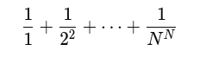

▶ ¿Qué sale mal si intentamos aumentar el valor de N en estos problemas?

Aritmética Modular
▶ Muchos problemas te pedirán que des la respuesta “módulo 10⁹+7”
▶ Usamos este número porque:
▶ Es primo
▶ Cabe en un entero (el INT MAX es aproximadamente 2*10⁹)
▶ ¿Cómo trabajamos con el “módulo”?

Aritmética Modular
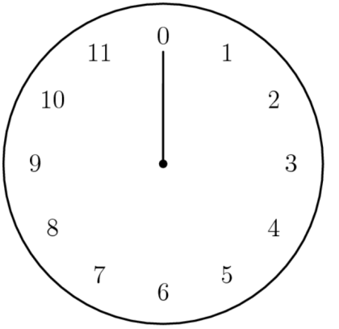
▶ Los relojes funcionan “módulo 12”.
▶ ¿Qué son 3 horas después de las 11? 2.
▶ Entonces decimos: 11+3≡2 (mod 12)
▶ ¿Y 3 horas antes de las 2? 11.
▶ Entonces decimos: 2−3≡11 (mod 12)

Reglas Modulares
¿Cuáles de las siguientes son correctas?
▶ (a+b)%m=((a%m)+(b%m))%m ?
▶ (a−b)%m=((a%m)−(b%m))%m ?
▶ (a⋅b)%m=((a%m)⋅(b%m))%m ?
▶ (a/b)%m=((a%m)/(b%m))%m ?
▶ ab%m=(a%m)b=((a%m)(b%m))%m ?
Respuestas:
Las primeras tres son verdaderas.
La cuarta no tiene mucho sentido.
La primera parte de la última es verdadera.
Una vez más, ten cuidado con los negativos en el módulo.
Usualmente implementamos la resta como:
(a%m−b%m+m)%m

Factorial, Revisitado
▶ Problema: Dado un entero N ( 1≤N≤10⁶ ), mostrar N!
módulo 10⁹+7.
▶ Solución: Simplemente multiplica cada número uno por uno,
pero toma el resultado módulo 10⁹+7 después de cada multiplicación.
▶ ¡Esto también calcula 1!, ..., (N−1)! módulo 10⁹+7 en el proceso!

Reglas modulares, otra vez
▶ Problema: Dado N personas, calcula de cuántas formas se puede
formar un comité de M personas.
▶ Da tu respuesta módulo 10⁹+7.
▶ ¿Cómo calculamos la respuesta a esto?
¿Quieres que te explique cómo calcular combinaciones ((^{M}_{N}​)) usando factoriales modulares y la inversa modular para este problema?

Inversa Multiplicativa
▶ ¡El orden no importa aquí! Podemos usar coeficientes binomiales:
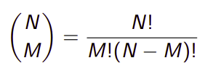

▶ Problema: No podemos dividir números bajo un módulo.
▶ Podemos pensar en la división como multiplicación por una inversa:
a/b=a⋅b⁻¹
▶ Formalmente, una “inversa multiplicativa” debe satisfacer b⋅b⁻¹=1.
▶ Esta idea se extiende al módulo:
3⋅4≡1(mod11) por lo que 3⁻¹≡4(mod11)
▶ Generalizando, 2/3=2⋅3⁻¹ así que 2/3≡8(mod11)
▶ Esto satisface las propiedades que queremos:
(2/3)⋅3=2,8⋅3≡2(mod11)

¿Quieres que te explique cómo calcular la inversa modular, por ejemplo usando el algoritmo de Euclides extendido o el pequeño teorema de Fermat?

Inversa Multiplicativa
▶ ¿Cómo calculamos la inversa multiplicativa?
▶ Podemos usar el pequeño teorema de Fermat:
bp−1≡1(modp)
▶ Entonces:
b−1=bp−2
▶ Problema: p suele ser muy grande, así que simplemente multiplicar muchas veces es muy lento.
▶ Idea: Exponenciación rápida (exponentiación por cuadrados)
▶ Caso par:
x2k=(x2)k
▶ Caso impar:
x2k+1=x⋅x2k=x⋅(x2)k
▶ El exponente se reduce a la mitad en cada paso, por lo que la complejidad es O(logN).

¿Quieres que te ayude a implementar esta exponenciación modular eficiente en código Java?

